Наименование проекта «В детский сад - за здоровьем!»
(модернизация спортивного и игрового оборудования на территории государственного учреждения образования «Негорельский детский сад»
2. Срок реализации проекта 24 месяца с начала реализации проекта.
3. Организация-заявитель, предлагающая проект: государственное учреждение образования «Негорельский детский сад»
4. Цель проекта: пропаганда здорового образа жизни, создание оптимальных и безопасных условий для физического развития детей.
5. Целевая группа: воспитанники в возрасте 3-6 лет, посещающие учреждение дошкольного образования.
6. Краткое описание гуманитарного проекта.
Дошкольное детство - это время, когда ребёнок интенсивно развивается, растет. Всё чему его научат в это время, все умения, навыки, а так же полученная информация станут основой, «фундаментом» его будущего развития. Здоровый, физически развитый, социально адаптированный ребёнок, осознающий необходимость беречь и укреплять собственное здоровье, стремящийся к достижению поставленных целей – это надежное будущее государства.
Учреждение дошкольного образования в агрогородке Негорелое, было открыто в 1968 году. Его посещает 54 воспитанника. Для подержания эстетичного вида территории и создания безопасных условий пребывания воспитанников требуется модернизация детских игровых и спортивных площадок, оснащение их современным оборудованием.
Для обустройства территории дошкольного учреждения планируется:
- подготовка территории (выравнивание земельного покрова);
- укладка безопасного модульного покрытия для спортивной площадки, беговой дорожки;
- приобретение и установка игрового и спортивного оборудования
(песочницы, горки, беседки, скамейки, уличные тренажеры);
- оборудование зоны отдыха (изготовление фонтана, скамеек, создание объемных фигур из растений).
7. Реализация проекта позволит:
- создать эмоционально-благоприятные условия пребывания воспитанников посредством благоустройства территории учреждения дошкольного образования;
- удовлетворить потребности детей в развитии двигательной активности, оздоровлении, познании окружающего мира;
- организовать проведение для детей и их родителей различных физкультурно-оздоровительных мероприятий для популяризации здорового образа жизни;

8. Устойчивость результатов проекта:
- создание на территории учреждения современной развивающей среды позволит обеспечить высокий уровень разностороннего развития детей, их социализации, сформировать основы здорового образа жизни у воспитанников;
- вовлечение в образовательный процесс родителей, укрепление семейных взаимоотношений, развитие у родителей психолого-педагогической культуры;
- популяризация идей здорового образа жизни в социуме.
9. Общий объём финансирования (в долларах США) - 40000
Источник финансирования | Объем финансирования  (в долларах США)
Средства донора | 40000
Софинансирование
10.Место реализации проекта (область/район, город): Республика Беларусь, Минская область, Дзержинский район, государственное учреждение образования «Негорельский детский сад»», аг. Негорелое, улица Школьная, д. 7
11. Контактное лицо (инициалы, фамилия, должность, телефон, адрес электронной почты): Едунова Галина Георгиевна,
заведующий государственным учреждением образования «Негорельский детский сад», тел. + 375(29) 7722647, ndsad@schoolnet.by

Humanitarian project
to promote physical education and health activities for children of preschool age “To kindergarten-for health!”
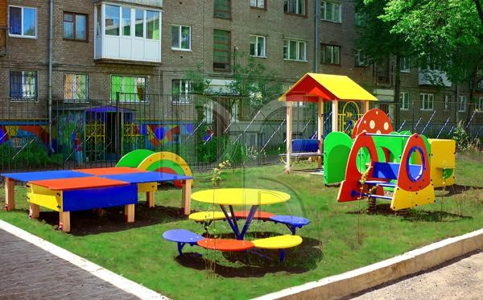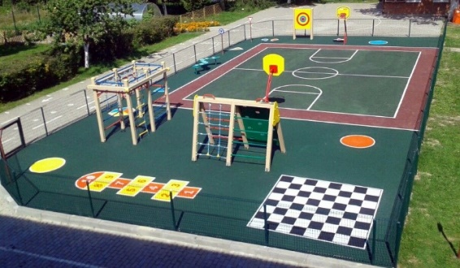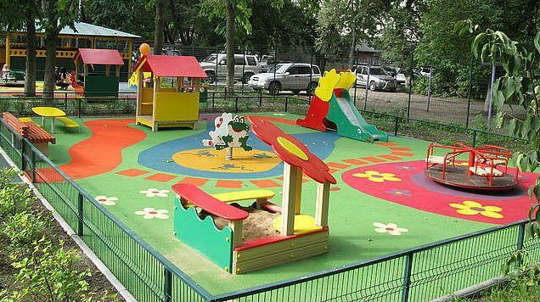

1. Project title: "To kindergarten-for health!"
(modernization of sports and gaming equipment on the territory of the state educational institution " Negorelsky Kindergarten ")
2. The project implementation period is 24 months since the beginning of the project.
3. The applicant organization proposing the project: State educational institution " Negorelsky Kindergarten"
4. The purpose of the project: promotion of healthy lifestyle, creation of optimal and safe conditions for physical development of children.
5. Target group: pupils at the age of 3-6 years, attending the preschool education.
6. Brief description of the humanitarian project.
The preschool childhood is a time when the child intensively develops and
growing. All that he will teach at this time, all the skills and abilities, as well as the information received will be the basis, the "foundation" of his future development. A healthy, physically developed, socially adapted child, aware of the need to protect and strengthen their own health,striving to achieve the goals set - this is a reliable future of thestate.
The institution of preschool education in the agro-town of Negoreloe, was opened in 1968. It is attended by 54 pupils. To maintain the aesthetic appearance of the territory and create safe conditions for the stay of pupils, it is necessary to modernize children's playgrounds and sports grounds, equip them with modern equipment
For arrangement of the territory of preschool institution it is planned:
- preparation of the Territory (leveling of the land cover);
- laying of a safe modular covering for a sports ground, a treadmill;
- purchase and installation of game and sports equipment(sandboxes, slides, gazebos, benches, street exercise equipment);
- equipment of a recreation area (production of a fountain, benches, creation of volume figures from plants).
7. The project implementation will allow:
- to create emotionally favorable conditions for the stay of pupils through the improvement of the territory of the pre-school education.
- to meet the needs of children in the development of motoractivity, rehabilitation, knowledge of the surrounding world;
- organize various sports and recreational activities for children and their parents to promote a healthy lifestyle.
8. Sustainability of the project results:
- creation of a modern developmental environment on theterritory of the
institution will allow to provide high level ofversatile development of children, their socialization, to create bases of a healthy lifestyle at pupils;
- involvement of parents in the educational process, strengthening of family relations, development ofpsychological and pedagogical culture among parents;
- popularization of ideas of healthy lifestyle in society.
9. Total funding ( in US dollars) - 40000
The Source of funding | Funding (In US dollars)
Donor funds | 40000
Co-financing
10. Place of project implementation (region/district, city): Republic of Belarus, Minsk region, Dzerzhinsk district, State educational institution "Negorelsky Kindergarten", ag. Negoreloe, Shkolnaya street, 7
11. Contact person (initial, surname, position, phone number, e-mail address): Edunova Galina Georgievna,
Head of the State educational institution "Negorelsky Kindergarten", tel. + 375(29) 7722647, ndsad@schoolnet.by

